בס"ד

דניאל בן חיים
"ממעמקים"
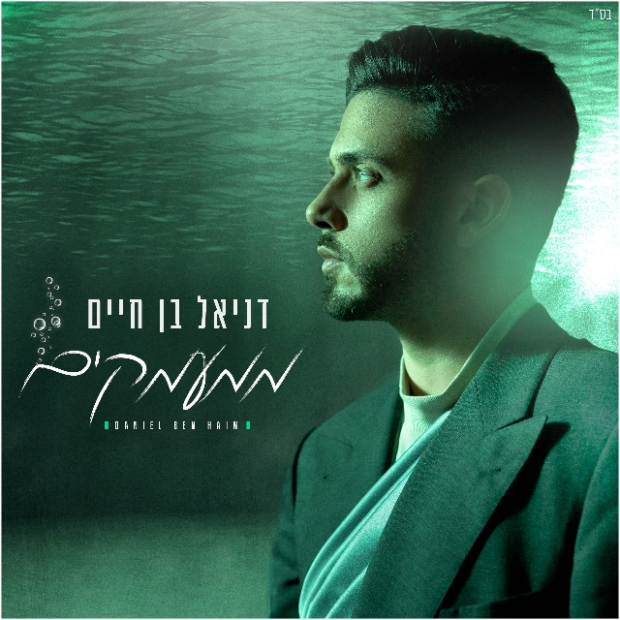

גרסה מיוחדת ועיבוד חדש לשיר המדהים של עידן רייכל!
מילים ולחן : עידן רייכל
עיבוד והפקה מוסיקלית: רן אביב

תהנו!!!!

יחסי ציבור: תטה עושים מוסיקה 03-522-6264
teta@teta.co.il

